DODATEK Č. 1 KE SMLOUVĚ O DÍLO

„Energetický posudek - Hlavní budova VÚŽV Uhříněves"

(dále jen „Dodatek").
- Smluvní strany
- Objednatel
Výzkumným ústavem živočišné výroby, v.v.i.
sídlem Přátelství 815, Praha Uhříněves, PSČ 104 00,
IČO: 00027014, DIČ: CZ00027014
zastoupena .....​......​............​.................. ředitelem v.v.i.
dále jen „Objednatel" na straně jedné
a
- Zhotovitel

ITES spol. s. r. o.
sídlem Jaroslava Šípka 486, 273 03 Stochov
IČO:475 39 801, DIČ: CZ47539801 zastoupená.​................​............, prokura dále jen „Zhotovitel" na straně druhé
(také též „Smluvní strany" nebo v jednotném „Smluvní strana")
uzavírají níže uvedeného dne, měsíce a roku tento Dodatek ke Smlouvě o dílo ze dne
- 04. 2024.
- Preambule
- Smluvní strany mezi sebou dne 11. 04. 2024 uzavřely smlouvu o dílo, na jejímž základě se Zhotovitel zavázal vypracovat pro objednatele odborný posudek dle § 4, odst. 3, zákona č. 388/1991 Sb. o Fondu, ve znění pozdějších předpisů, kterým bude Energetický posudek „Instalace FVE na hlavní budově v areálu VÚŽV" dle vyhlášky č. 141/2021 Sb. o energetickém posudku a o údajích vedených v Systému monitoringu spotřeby energie (dále jen „Smlouva o dílo").
- Smluvní strany se v souladu s ustanovením čl. X., odst. X.l Smlouvy o dílo dohodly na dále uvedených změnách Smlouvy o dílo.
- Změny Smlouvy o dílo
- Smluvní strany se dohodly, že ustanovení čl. II., odst. II.1. Smlouvy o dílo se ruší a zcela se nahrazuje tímto novým zněním:
„II.1. Zhotovitel se zavazuje, že na svůj náklad, na své nebezpečí, v souladu s touto smlouvou a ve sjednané době vypracovat pro objednatele „odborný posudek" dle § 4, odst. 3, zákona č. 388/1991 Sb. o Fondu, ve znění pozdějších předpisů, kterým je „Potvrzení technických a energetických parametrů", dle zveřejněného vzoru blíže specifikovaným ve výzvě Modernizačního Fondu - RES+ č. 1/2024 (dále jen „výzva") vyhlášené Ministerstvem životního prostředí prostřednictvím Státního
fondu životního prostředí ČR. Na základě této výzvy je možno předkládat žádosti o poskytnutí podpory dle podmínek programu Modernizačního fondu."
- Smluvní strany se dohodly, že ustanovení čl. II., odst. 11.2. Smlouvy o dílo se ruší a zcela se nahrazuje tímto novým zněním:
„11.2. Odborný posudek bude zpracován energetickým specialistou podle §10 odst. 1 písm. a) a b) zákona č. 406/2000 Sb., o hospodaření energií, v platném znění."
- Smluvní strany se dohodly, že ustanovení čl. III., odst. Ill.l. Smlouvy o dílo se ruší a zcela se nahrazuje tímto novým zněním:
„Ill.l. Cena stanovená za vyhotovení předmětu díla činí 12 000,-Kč (slovy: dvanáct tisíc korun českých) bez DPH. Tato cena Je nejvýše přípustná a nepřekročitelná a zahrnuje veškeré náklady zhotovitele spojené s řádným provedením díla."
- Smluvní strany se dohodly, že ustanovení čl. V., odst. V.3., písm. ii) Smlouvy o dílo se ruší a zcela se nahrazuje tímto novým zněním:
,,ii) Předat objednateli dílo dle této smlouvy nejpozději do 31. 07. 2024, s tím, že zhotovitelem vyžádané podklady ke zpracování musí být objednatelem předány min. 14 dní před termínem předání díla dle smlouvy."
- Závěrečná ustanovení
- 1. Dodatek je vyhotoven ve dvou (2) stejnopisech. Každá ze smluvních stran obdrží po jednom stejnopise.
- 2. Tento Dodatek nabývá platnosti a účinnosti dnem jeho podpisu oběma smluvními stranami.
- 3. Poté, co se smluvní strany seznámily se zněním tohoto Dodatku, prohlašují, že porozuměly jeho obsahu, že tento byl sepsán podle jejich svobodné vůle a že jej neuzavřely v tísni za nápadně nevýhodných podmínek, což potvrzují svými podpisy
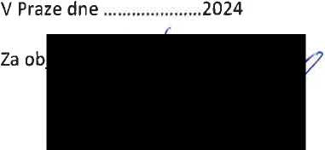
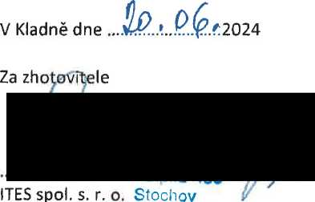
IV.4. Smluvní strany berou na vědomí uveřejnění obsahu Dodatku prostřednictvím profilu
zadavatele.
......​...........​....​..........​................
Ředitel
Výzkumným ústavem živočišné výroby, v.v.i.
.....​......​.........​............
Ředitel v.v.i.

